出國報告(出國類別:研習)

2008年赴英國倫敦自然歷史博物館實驗室實習心得報告

服務機關:法務部調查局
姓名職稱:陳啟聰 調查員，薦任第8職等 年功俸3級
派赴國家:英國
出國期間:2008年5月17日至5月31日
報告日期: 2008年6月16日
目錄
摘要………………………………………………………1
- 目的…………………………………………………1
- 經過…………………………………………………1
- 心得(研究成果)……………………………………14
摘要…………………………………………………………… 15
前言…………………………………………………………… 15
試劑、儀器與方法…………………………………………… 15
結果與討論…………………………………………………… 16
- 建議…………………………………………………17
- 附錄：實驗室安全規範……………………………19

摘要
DNA鑑識工作中，最困難的部分要算是高腐敗及微量證物之鑑定，以往面對這樣的案件，當運用現有之技術仍無法檢出時，我們常以「送驗之檢體因高度腐敗或DNA含量不足，無法檢出其DNA 型別」回覆，然而將來一定會面對這樣的質疑:「檢體無法檢出是真的因為檢體本身的問題嗎?還是因為你們的技術不足所致?」。因此如何突破高腐敗及微量檢體的鑑定困境，成為刻不容緩的課題。
正當亟待解決上述問題之際，第二屆全球生命條碼國際會議於去(96)年9月在我國中央研究院舉開，其中以來自英國自然歷史博物館的Dr. Linton的演講最吸引我們的注意，她的研究領域在於瘧疾的防治，專長則是瘧疾傳播媒介-蚊子的物種鑑定，由於她們的檢體很多來自於博物館內以及來自世界各地採集的陳舊標本，因此她們所面臨的問題正是本局DNA實驗室的問題，也就是高腐敗及微量檢體之鑑定。而第一屆全球生命條碼國際會議正是在英國自然歷史博物館舉行，顯示他們對於高腐敗或陳舊檢體的鑑定技術獨步全球，因此她們的鑑定技術值得我們學習。
Dr. Linton是一位很有大師風範的人物，年僅36歲的她已是英國自然歷史博物館昆蟲鑑識部門蚊子實驗室的領導人，更是全球生命條碼資料庫的少數發起人之一，其學術成就之高很難讓人與她的年齡聯想在一起，然而其為人親切友善，雖然與我素眛平生，卻樂意接受我的參訪，在我參訪的期間，給了我極寶貴的意見及相關資訊，並且讓我實際在她的實驗室進行實驗及研究，以便從中瞭解她們實驗室的技能，作為我們實驗室運作的參考。
一、目的
為執行97年度「研習動物産製品種屬鑑定技術」出國計畫，學習動物産製品種屬鑑定技術並瞭解生命條碼資料庫的運用，以及突破高腐敗及微量檢體的鑑定困境。

二、經過
第一天、第二天來到倫敦西敏大學參訪，深入瞭解英國政府在專業人員的養成教育上的作法。

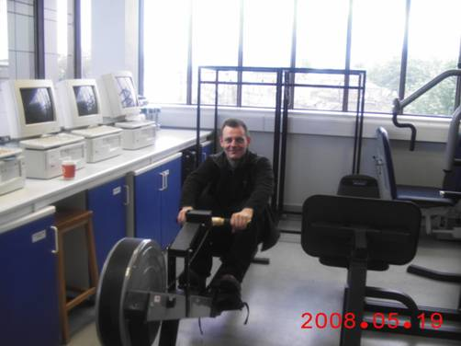
該大學是一所英國知名的綜合大學，生命醫學也是該校的強項之一，首先Dr. Cunliffe帶我參觀他的生理實驗室，並親自示範測試的方法，隨後才帶我參觀他們的鑑識實驗室。

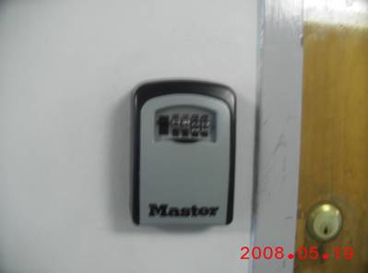
門禁管制是最基本的要求，只有專門人員才知道圖中裝置的密碼以取得裏面存放的鑰匙來開門，且密碼不斷的更換確保其安全性，有關安全防護這一點本局也很重視。

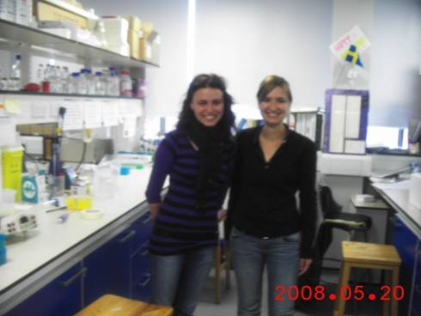
他們也非常重視技術的交流，圖中兩名學生就遠從義大利來此實習9個月。

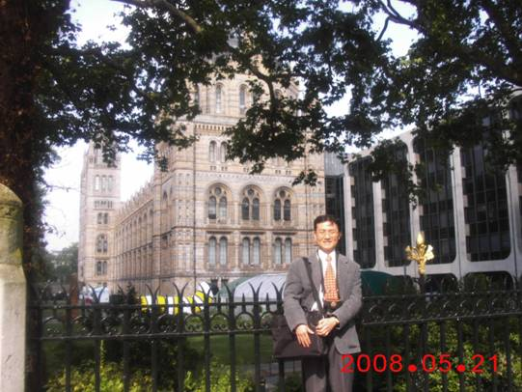
第三天懷抱著既緊張又期待的心情來到自然歷史博物館，準備與Dr. Linton會面，討論未來的實習內容。
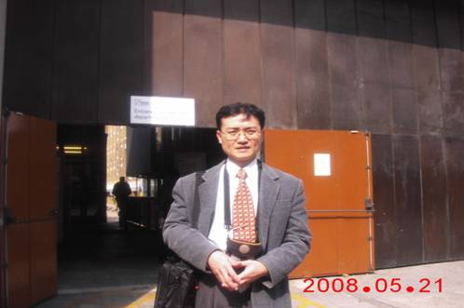
我們約在員工入口處碰面。

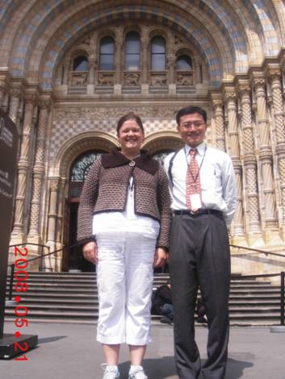
與Dr. Linton在博物館前合影。

此行的重點是研習英國國立自然歷史博館的野生動物物種鑑定的技能，首先Dr. Linton帶我完成報到手續，核發給我一張工作證，並講解實驗室安全規範。因其門禁管制很嚴格，僅持有工作證的人士才能取得電子卡及特定鑰匙，才得以進入實驗室，進入實驗室一定要穿實驗衣，離開時一定要脫掉，絕對禁止將實驗衣穿進辦公室。
實驗室安全也是該機構重視的項目之一，從我參訪的當天就拿出一疊實驗室安全守則(如附錄)給我參考，並且有專人親自帶我到各實驗專區講解每一項安全守則，告訴我沖洗裝置及逃生門的所在，確保實驗人員之人身安全，其中最令人印象深刻的措施之一為，當人員在實驗室遭受緊急危難時，只要就近拿起電話播打6666，就一定會有人馬上前來處置，可以看出英國政府對人員安全之重視。
Dr. Linton是一個很頂尖很優秀的科學家，年僅36歲的她已經是該博物館昆蟲研究部門的領導人，並且是全世界生命條碼發起人之一，聽她說從去年9月來台灣參加中研院舉行的國際生命條碼研討會後，就一直搭乘研究船到世界各地蒐集樣本，並在船上分析DNA，直到前幾天才回國，可以看出其對研究工作之投入。其待人很親切，毫無架子，並且對於我的問題都極盡所能地幫我解答，為我設計的實習內容也都盡可能切合我們的需求。

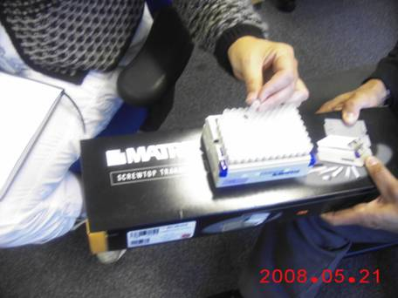
Dr. Linton實驗室對於DNA原液的保存方式，係採用條碼的方式管理，圖中每一特定試管的底部均有一個辨識條碼，並建立一套非常龐大的資料庫，裏面存放著每一檢體的各種詳細資料，包括物種的種類、採集地、採集人員、分析人員、時間、分析內容等等，只要用機器掃描，該檢體一切資料均可一目了然，相對的，我們實驗室是採用簽字筆在每一DNA原液試管上標識，其缺點是一方面能標識的內容有限，另一方面經過冷凍之後，筆跡容易脫落，因此她們的作法值得我們參考。
經過雙方學術領域的交流後，得知她們實驗室的主要研究領域為瘧疾的防治，研究標的為傳媒-蚊蟲，由於蚊子的種類非常多，彼此的形態極其相似，再加上大部分種類體型均很小，增加辨識上的難度，於是DNA技術就成為最有利的工具，再加上博物館內有非常豐富的蚊蟲標本作為蚊子各物種的對照品或標準品，在研究上提供了雄厚的資源，然而上述的蚊蟲標本有些可能是擺放數十甚至數百年的陳舊檢體，而且採樣時又必須考量在不破壞標本完整性的前提下，儘量採取極小量的檢體，因此，該實驗室在分析極其陳舊腐敗又微量的檢體上，有著獨步全球的技術。她們分析蚊蟲粒線體DNA, Cytochrome C Oxidase I (COI) 序列的策略，如下所示:

→ ←

→ ←

→ ←

→ ←

→ ←

其中最長的片斷表示完整COI的PCR産物，對於陳舊腐敗又微量的檢體，由於其DNA呈高度破碎狀態，經過一次PCR，恐怕PCR産物過少，以致於在電泳膠上無法看出明顯的條帶(band)，於是必需再一次PCR，稱為Nest PCR或二次PCR，也就是取一次PCR産物為模板(template)，再以較短片斷的引子對(primer set)進行二次PCR，由於第二次PCR的長度較短，成功率較高，且各個短片斷間均有重疊之處，利用電腦拼湊就可以得到完整的序列。
運用上述之原理，Dr Linton給我們很好的建議，如下:

→ ←

→ ←

由於我們實驗室以HV1、HV2來分析人類高腐敗檢體，以CytB來分析動物産製品，因此不管是HV1、HV2或是CytB，依照我們的標準程序若一次PCR反應如未能得到滿意的結果時，可根據我們的粒線體資料庫再設計一組比完整産物略短的引子對(primer set)進行二次PCR，由於引子對(primer set)本身具有專一性，一次PCR産物中，若有非專一性擴增的PCR産物，不會再次被擴增，只有特定的專一性産物才會再次被擴增，如此就能增加案件鑑定成功率。
若是上述方法仍無法得到滿意的結果時，只好完全仿照她們的作法，設計多組更短的引子對(primer set)進行二次PCR。
惟從事二次PCR時，為避免外來DNA污染，在操作上必需特別小心，本局DNA實驗室目前正在進行實驗室的認證，相信將來依認證要求所得到的結果應更可靠。

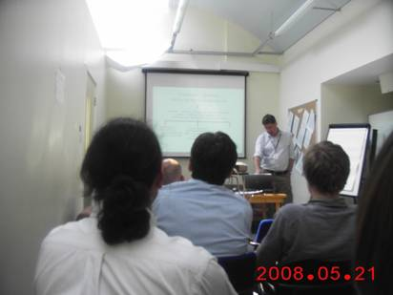
這裏也非常重視研究心得的交流，常常舉辦研討會分享自己的研究成果，在資源共享的精神下，提昇了整體的學術水準。

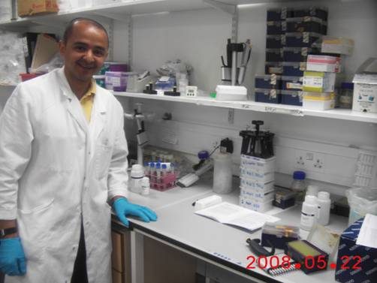
這位來自哥倫比亞的Mr. Freddy是Dr. Linton指導的五位博士研究生之一，在我研習的期間給我很多實質的幫忙。

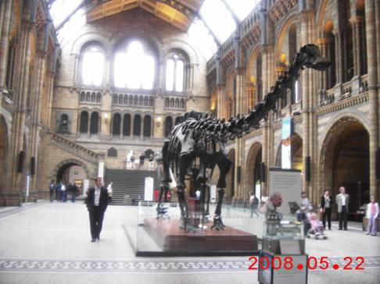
館內的展示區可供遊客免費參觀，其內展示地球上各種古生物、動植物及礦物等標本，規模之大恐怕沒有其他國家能比，其內館藏之豐富，恐怕連走馬看花都得耗上整天。

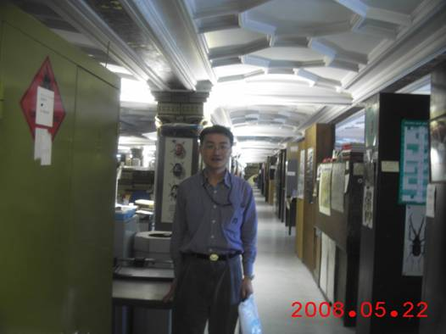
若不是因為這次參訪，實在沒有機會進入內部的工作區，這裏有來自各地的專家負責該館的標本製作、保存及維護等工作。
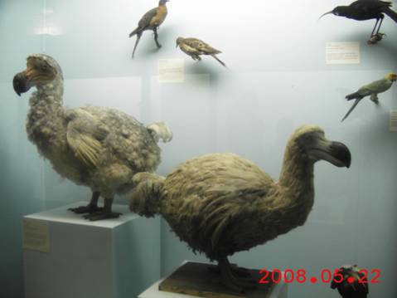
已在地球上滅絕上百年的渡渡鳥，只能在館內供人憑悼。

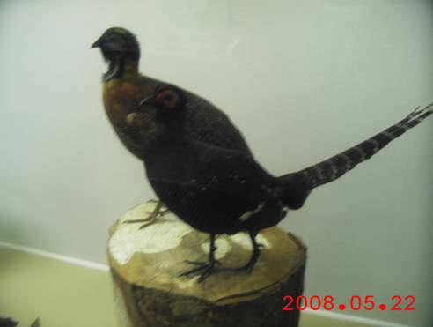
在館內看到來自台灣的帝雉標本(前面這一隻)，感覺特別親切，其標示中的棲息地正清楚寫著「TAIWAN」，看到「TAIWAN」的字眼出現在這樣的國際性機構內，感動得都快哭出來了。
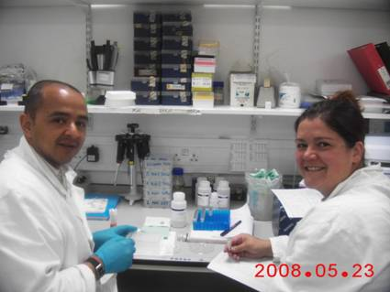
Dr. Linton是一位很不簡單的人物，年僅36歲的她已經是該館昆蟲研究部門的主管，讓我很難將她的學術成就與她的年齡聯想在一起，但她為人極其親切，又很謙和，在我研習期間，也曾親自帶我進行實驗，其在實驗操作上的技巧純熟老練，各個實驗細節如數家珍，可以看出其所受的訓練很完整，而她為我設計的內容則完全針對本局實際需求，毫不保留地將她們分析陳舊標本的經驗及技術與我分享。

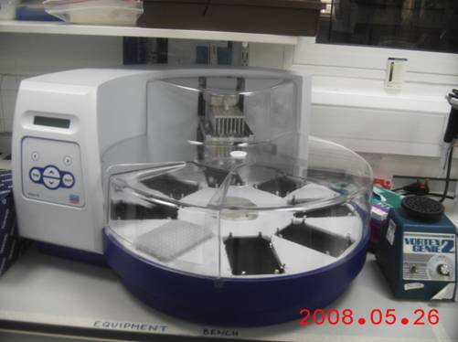
由於她們所要分析的檢體數量龐大，所以DNA抽提的工作就委由機器人代勞，圖中這台QIAgen BIOSPRINT 96一次只要20分鐘可完成96個檢體的抽提，效率驚人。

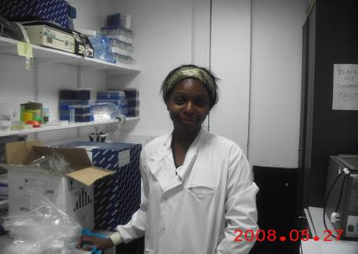
Ms Annette Lee是另一位博士研究生，也曾帶我做過部分實驗工作。她說她的祖先曾在加勤比海地區受到一位李姓華人的特別照顧，因此姓「Lee(李)」，但她則從小在倫敦長大。

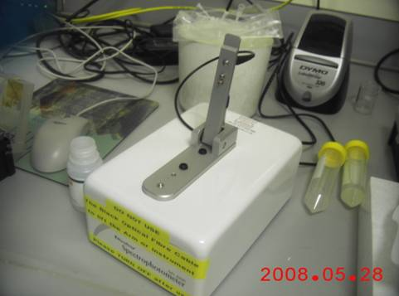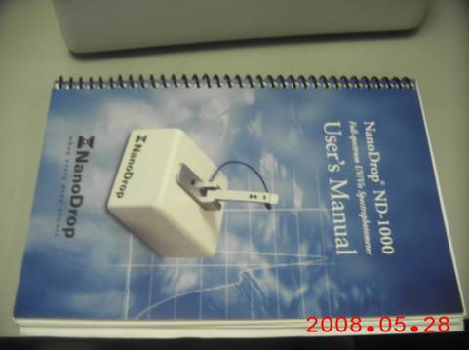
測量DNA濃度的儀器「NanoDrop」

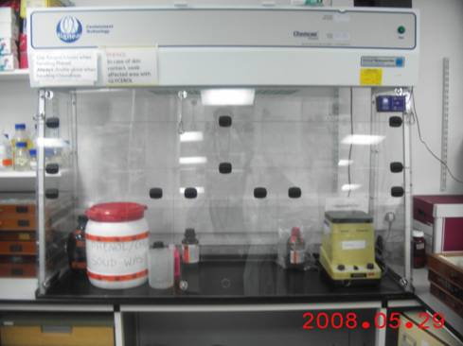
PCR上機前的配製均在Laminar flow內進行，避免污染的發生，影響實驗結果的正確性。

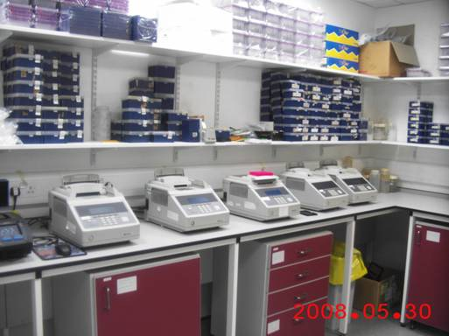
PCR Room也在特定的獨立空間。

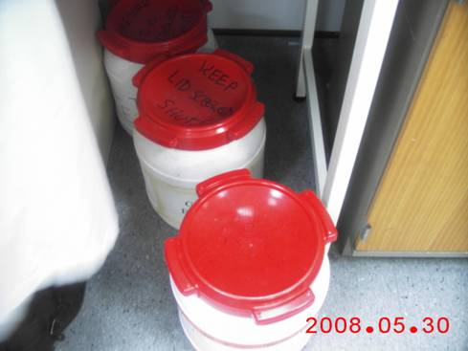
高污染廢棄物的處理也相當謹慎。
三、心得(研究成果)
為強化學習效果，特將學習心得以研究報告的格式呈現。
題目：高腐敗陳舊性骨頭分析條件最佳化的研究

研究人員:陳啟聰
指導人:Dr. Yvonne-Marie Linton
地點: 英國國立自然歷史博館昆蟲鑑定實驗室
時間:2008年5月21-30日
摘要
陳舊性骨骼檢體的鑑定一向較具挑戰性，為了實地演練操作技巧，本次參訪，我也攜帶了一些陳舊性骨粉，試圖測試該檢體是否能運用她們的技術分析出其DNA序列。
由於Dr.Linton對我攜帶的陳舊性骨粉其陳舊腐敗的程度並不清楚，為了慎重起見，必須測試不同的分析條件，以找出骨骼分析的最佳化條件。因此以20μg、40μg、80μg、160μg等不同重量的骨粉，經過2hrs、6hrs及overnight等不同時間的proteinase K lysis，並以vertF x vertR 及vertF x humR等兩組不同的Primer set進行PCR，結果發現proteinase K lysis的時間以6hrs及overnight等條件，可得到滿意的PCR産物。這個結論與她們長年分析陳舊性檢體的經驗一致，因為對於陳舊性檢體而言，為了確保檢體內的微量DNA完全釋出，proteinase K lysis的時間通常要比新鮮檢體來得久。
可惜，這次攜帶的陳舊性骨粉似乎不夠老舊，致初步結果就分析出滿意的PCR産物，不需繼續往下做，然而實驗的策略及操作的技巧均已得到演練，相信對本局DNA實驗室有極大的幫助。
前言
全球生命條碼資料庫的建立是目前物種鑑定上的趨勢，此行的目的即是瞭解生命條碼的定序及資料庫的運用，作為本局DNA實驗室鑑定非法走私的野生動物産製品的參考。另外，DNA鑑識工作中，最困難的部分要算是高腐敗及微量證物之鑑定，如何突破高腐敗及微量檢體的鑑定困境，成為刻不容緩的課題。
由於英國自然歷史博物館對於高腐敗或陳舊檢體的鑑定技術獨步全球，為了實際演練她們的鑑定技術，這次攜帶了一些陳舊性骨粉作為演練的標的物，由於Dr.Linton對該檢體陳舊腐敗的程度並不清楚，為了慎重起見，必須測試不同的分析條件，以找出骨骼分析的最佳化條件。因此以不同重量的骨粉，經過不同時間的proteinase K lysis，並以兩組不同的cytB Primer sets進行PCR，希望能找出最佳的分析條件。
試劑、儀器與方法
以微量天秤稱取20μg、40μg、80μg、160μg等不同重量的骨粉，並以QIAgene DNA抽提套件抽提骨粉之DNA，依該套件的使用方法，經過2hrs、6hrs及overnight等不同時間的proteinase K lysis後，置於自動 DNA抽提儀QIAgen BIOSPRINT 96中約20min後完成DNA抽提，隨後取8μlDNA原液以2% agarose在95voltage下電泳35min，檢視DNA的完整性及濃度，並以vertF x vertR 及vertF x humR等兩組不同的Primer sets進行PCR， vertF 及 vertR是脊椎動物的cyt B序列的通用引子對，而humR則是人類專用的cyt B序列的逆向引子，其引子序列如下:
cytB-vert F: 5’-CCA TCC AAC ATC TCA GCA TGA TGA AA-3’
cytB-vert R: 5’-CCC CTC AGA ATG ATA TTT GTC CTC A-3’
cytB-hum R: 5’-TCG AGT GAT GTG GGC GAT TGA-3’
而PCR組成如下:在總量25μl的溶液中含18.65μl H₂O、0.5μl 10mM dNTP、2.5μl 10xNH₄ buffer、0.75μl 10μM primer(vert F)、0.75μl 10μM primer(vert R or hum R)、0.75μl 50μM MgCl₂、0.1μl Taq、1μl DNA原液。
置入GeneAmp PCR System 9700中進行PCR反應。PCR條件設定:95℃ 3.5min→[ 95℃30s:60℃50s:72℃40s] 34cycles→72℃5min→4℃∞
PCR産物再取8μl以2% agarose在95voltage下電泳35min，檢視PCR是否有效。

結果與討論
我們發現圖一中，骨粉檢體量不管多少，只要proteinase K lysis時間超過6hrs以上抽提出的DNA，在電泳膠上均可形成一條明顯的條帶(band)，顯示該骨粉並不是非常陳舊，仍有很完整的Genomic DNA供進一步分析。這個結論與她們長年分析陳舊性檢體的經驗一致，因為對於陳舊性檢體而言，為了確保檢體內的微量DNA完全釋出，proteinase K lysis的時間通常要比新鮮檢體來得久。

Lysis 2hrs Lysis 6hrs Lysis O/N
L 20 40 80 160 20 40 80 160 20 40 80 160(μg)L
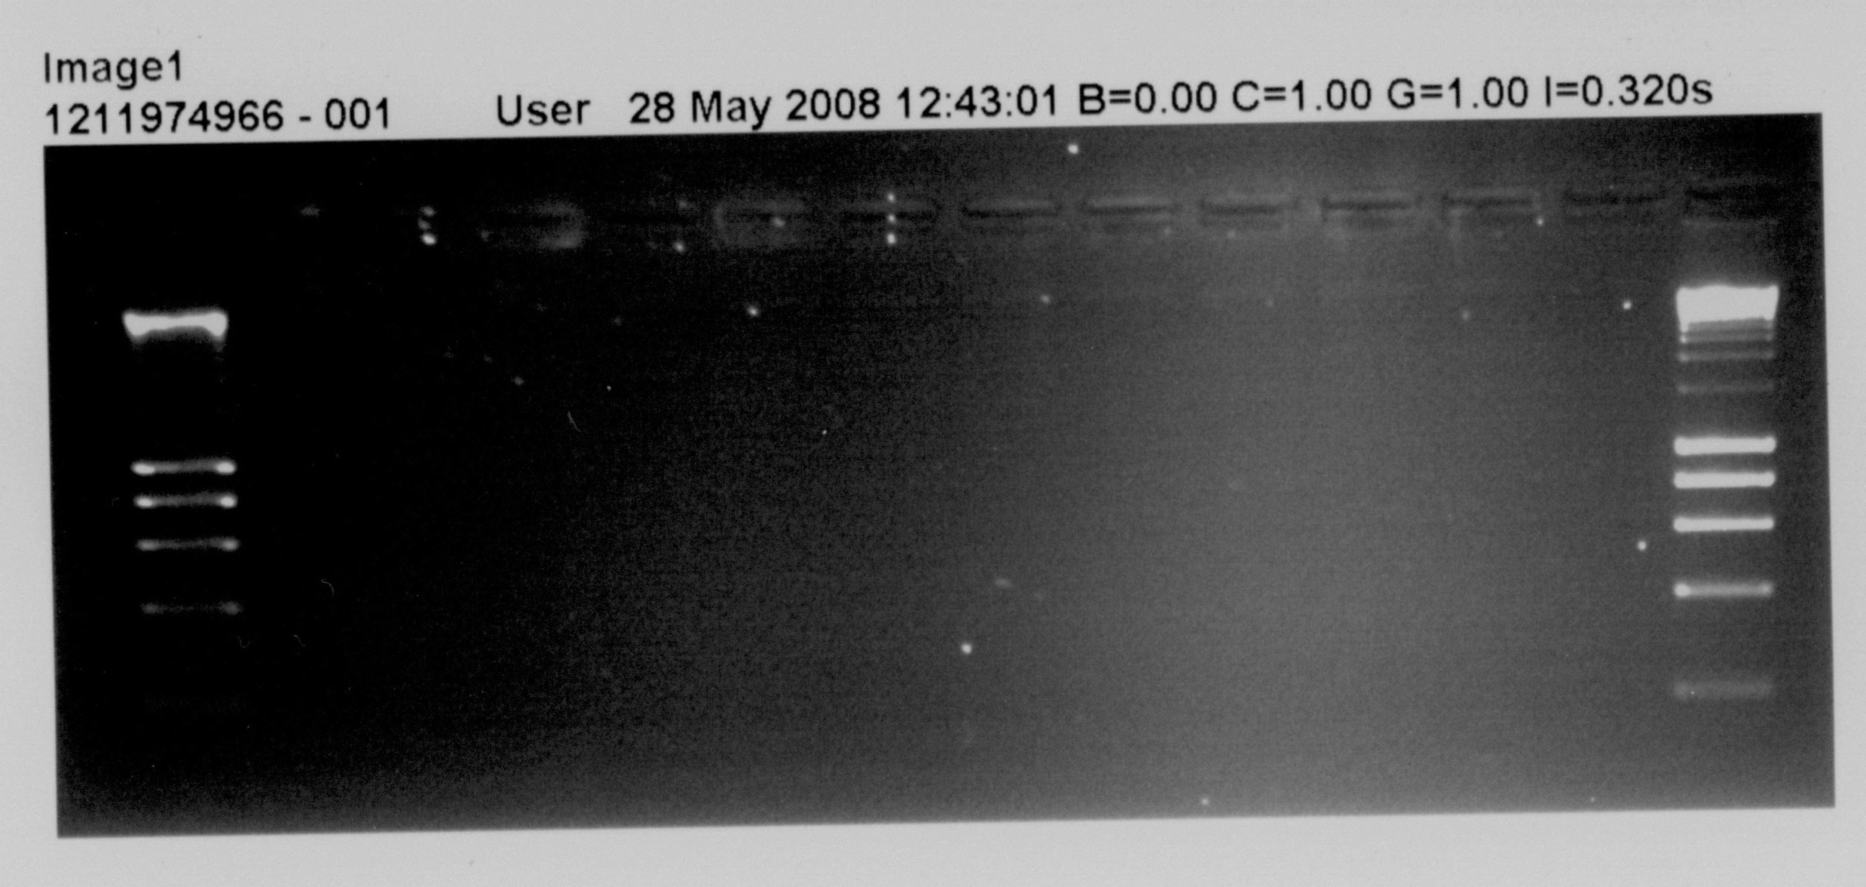
Genomic DNA
圖一: 以微量天秤稱取20μg、40μg、80μg、160μg等不同重量的骨粉，並以QIAgene DNA抽提套件抽提骨粉之DNA，依該套件的使用方法，經過2hrs、6hrs及overnight等不同時間的proteinase K lysis後，置於自動 DNA抽提儀QIAgen BIOSPRINT 96中約20min後完成DNA抽提，隨後取8μl DNA原液以2% agarose在95voltage下電泳35min，檢視DNA的完整性及濃度。

隨後，以 vertF x vertR 及vertF x humR等兩組不同的Primer sets進行PCR，結果如圖二: 其中檢體lysis時間超過6hrs以上抽提出的DNA，均能得到滿意的PCR産物。由於實習時間的有限，未能繼續進行定序工作，但實驗至此已能掌握大部分工作重點。相信未來若有任何疑問也可透過電子信箱詢問。
更重要的是，盡速從本實驗室粒線體DNA HV1、HV2或是CytB序列之資料庫中找出可用的內部primer site，以求突破高腐敗及微量檢體的鑑定困境。

Lysis 2hrs Lysis 6hrs Lysis O/N
L 20 40 80 160 20 40 80 160 20 40 80 160 p n (μg)L
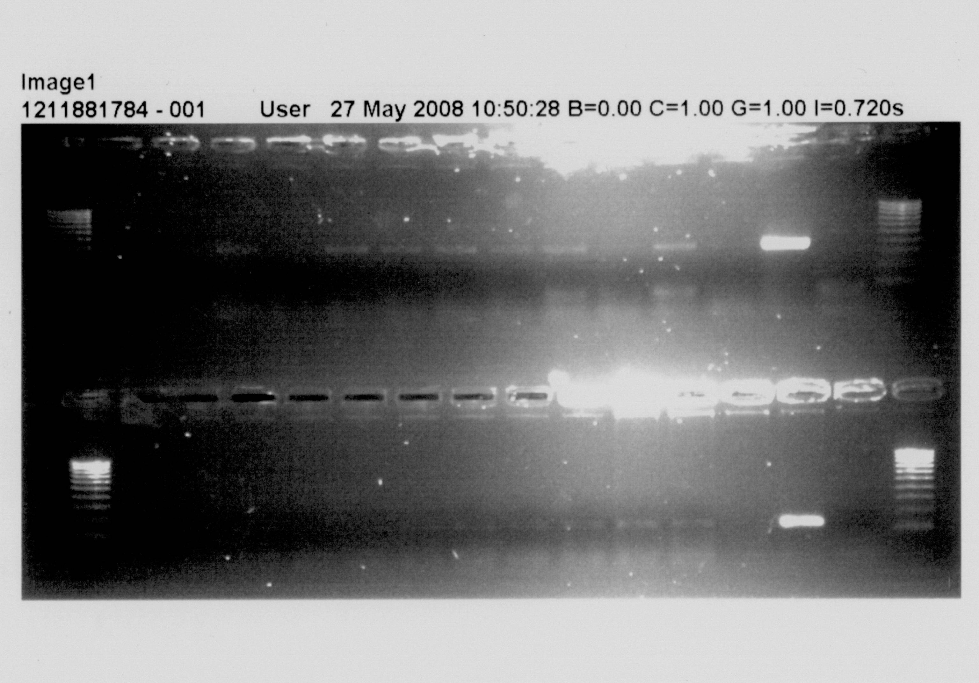
VertF x VertR
VertF x HumR
圖二: 分別取1μl DNA原液 並以人類血液DNA為positive control、純水為negative control，以vertF x vertR 及vertF x humR等兩組不同的Primer sets進行PCR，之後取8μl PCR産物以2% agarose在95voltage下電泳35min，檢視PCR的成效。
- 建議
本次參訪，個人以為在實驗室的設備及作法上，雙方大同小異，甚至由於我們實驗室正在進行認證工作，各方面的要求反而更加嚴謹，故本局DNA實驗室人員素質及硬體設施應已達國際水準，但對方實驗室的管理及鑑定技術仍有值得本局參考之處，若能落實在本局DNA實驗室的業務中，將更加提昇本局鑑定水準。因此，建議如下：
- 宜多派遣同仁出國研習：藉著參訪的過程，大家交換研究心得，激發出更多的創意與不同想法，拓展國際視野。
- 強化腐敗與微量檢體鑑定技術之研究：以本次的參訪為例，Dr. Linton分享了一些她們分析陳舊性檢體的經驗並給予我們一些很好的建議，往後我們將積極研究如何應用於案件中，更加提昇本局實驗室的品質。
- 落實檢體或證物的管理：在講求科學辦案的趨勢下，檢體或證物的證據力大幅提高，為避免檢體或證物在檢驗或退還過程中遺失或變質，影響案件的判決，有必要依認證規範的要求，成立證物室，有效管理送驗檢體或證物。
- 落實DNA原液的保存: DNA原液的保存是為因應往後的複驗之用，其比證物的保存更為重要，因為DNA原液的保存期限比證物更長久，且更不佔空間，方便保存，Dr. Linton實驗室的作法係以條碼的方式保存，值得本局參考。
- 重視實驗室安全措施：參考Dr. Linton實驗室的作法，針對人員的安全或門禁的管制擬定一套安全規範，尤其應加強新進人員的安全訓練，避免意外事故的發生。
- 加強廢棄物的處理：實驗室的廢棄物通常具有高污染或高傳染性，處置不當即有可能危害環境，本實驗室宜設立廢棄物儲存室，妥善保存廢棄物，並定期請合格廠商前來處置廢棄物。

